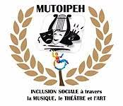
2019-1-FR01-KA204-062939
MUTOIPEH
___________________________________________________________________________

Réunion Transnationale
Mars 2022

Mafra - PORTUGAL

- Liste des présents :
CIARA Martinique - FRANCE :
- Daniel PHANOR Coordinateur du projet
- Nasséra ZAHAR Responsable du projet
- Julien FIBLEUIL Participant
- Alice ROSALIE Encadrante
- Monique TEROSIET Encadrante

LICEO SCIENTIFICO ISAAC NEWTON Rome - ITALIE :
- Cristina COSTARELLI Directrice
- Cinzia CETRARO Responsable du projet
- Vilma Di GIACINTO Participant
- Miriam CATTIDE Apprenante
- Kerolus SHEHATA Apprenant

APERCIM Mafra - PORTUGAL :
- Maria João NETO Responsable du projet
- Fátima JORGE Participant

GYMNAZIUM PRAHA 8 USTAVNI 400 Prague – RÉPUBLIQUE TCHÈQUE

- Helena ŠTĚRBOVÁ Directrice
- Ivana ŠVAGROVÁ Responsable du projet
- Dalimila DURČÁKOVÁ Participant
- Ema NOVOTNA Apprenante
- Sara PESICKOVA Apprenante

Mardi 8
Accueil à APERCIM - TUNA da APERCIM

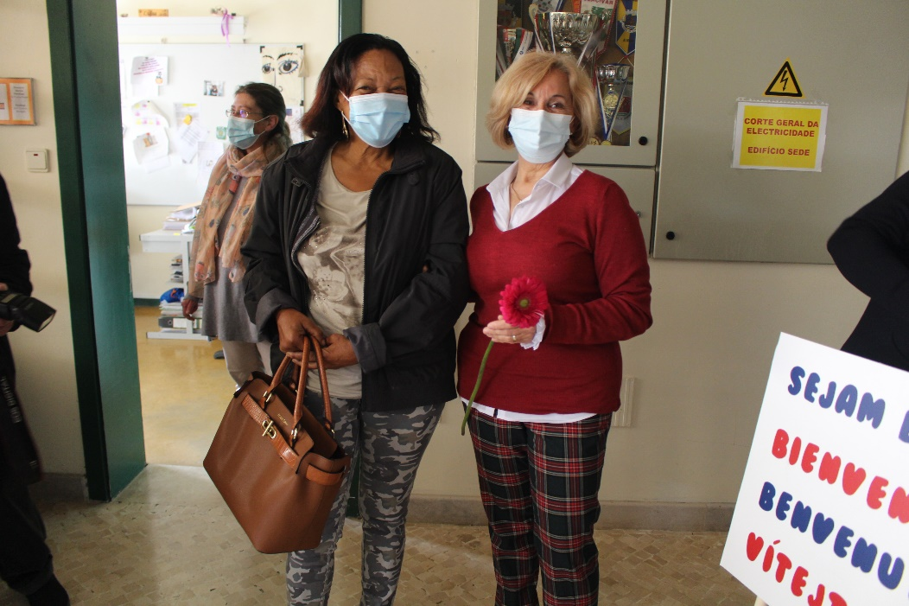
La Présidente d’APERCIM avec une représentante de CIARA, institution coordinatrice.

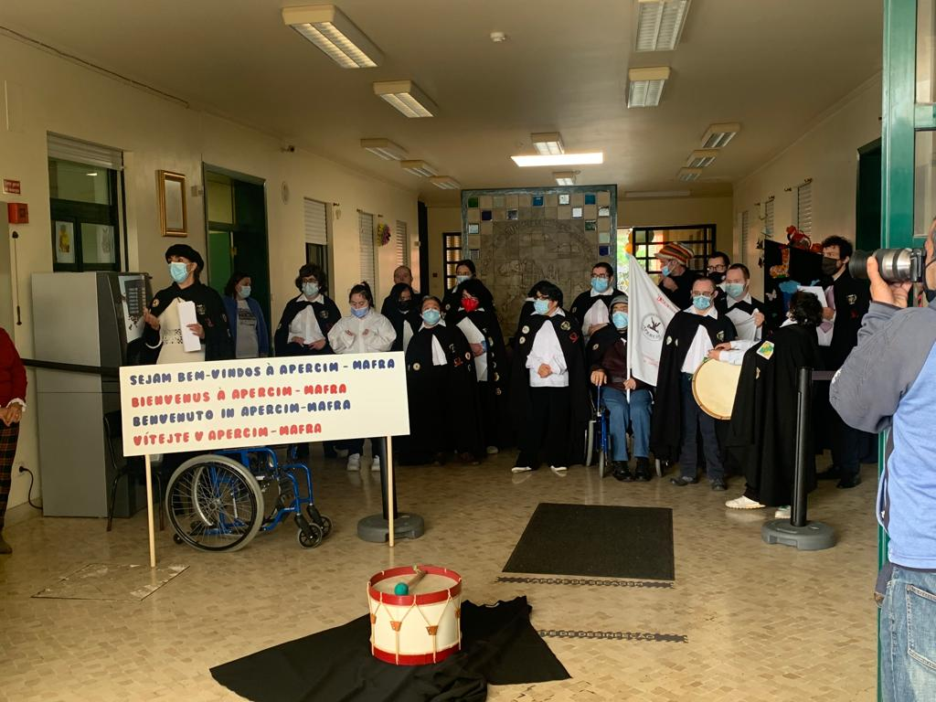
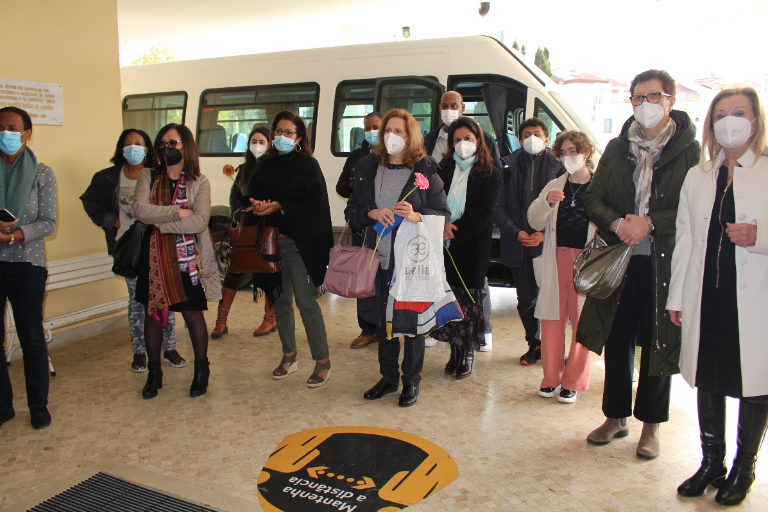
Accueil des délégations
Les partenaires sont invités à découvrir l’établissement, à connaître son histoire, son fonctionnement, ses valeurs, ses activités à travers des projections

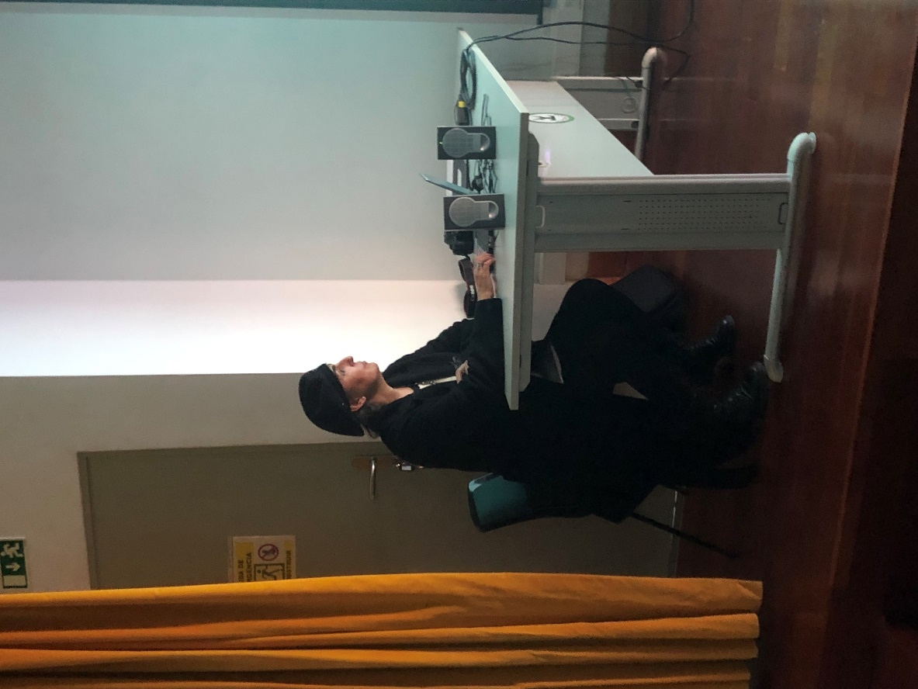
Ouverture des travaux par Maria Joâo NAVARO de LOBÄO SOEIRO MELHORADO NETO, responsable du projet à APERCIM

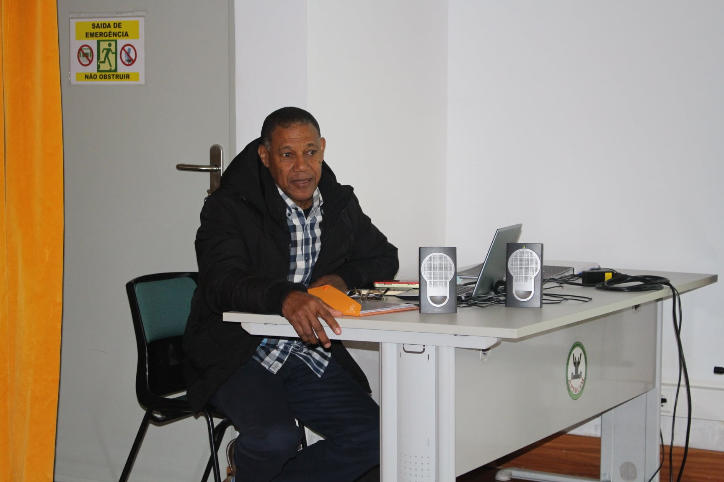15 Daniel Phanor – finalisation du projet
les apprenants sont intégrés dans les salles
Objectifs de la réunion :
- finalisation du projet
- préparation du bilan final

Le coordinateur du Projet rappelle la date de fin des travaux :21 mars 2022. Un point est fait sur les postes budgétaires.
Il évoque les difficultés de mise en œuvre du projet liées à la pandémie. Néanmoins il salue le courage, l’abnégation et la détermination des équipes internationales pour permettre la finalisation des activités prévues dans la candidature.
C’est avec un plaisir, partagé par tous, que les partenaires viennent clore ces deux ans et demi d’échanges.
Chacun est félicité en ses qualités et niveaux de responsabilité dans l’implication de MUTOIPEH
Le bilan final sera élaboré par ses soins en collaboration avec les collègues qui ont œuvré de manière collégiale durant la durée du projet.

Activités réalisées dans le cadre du Projet

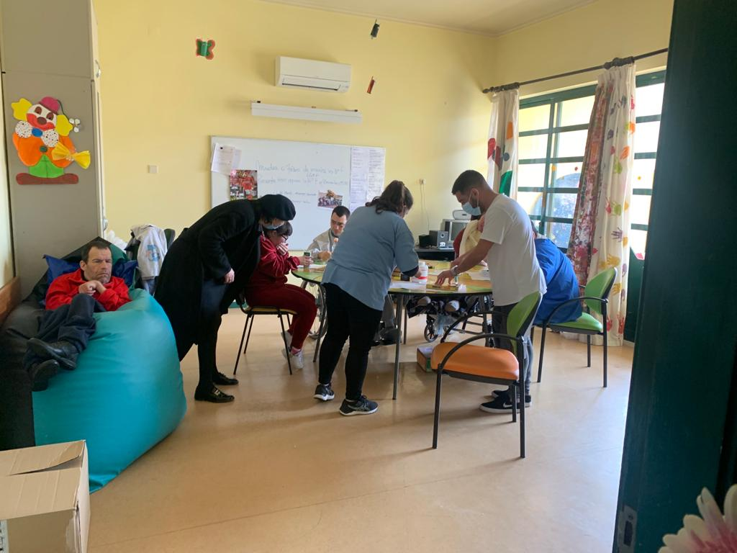
Travail et réflexions sur les activités favorisant l’inclusion

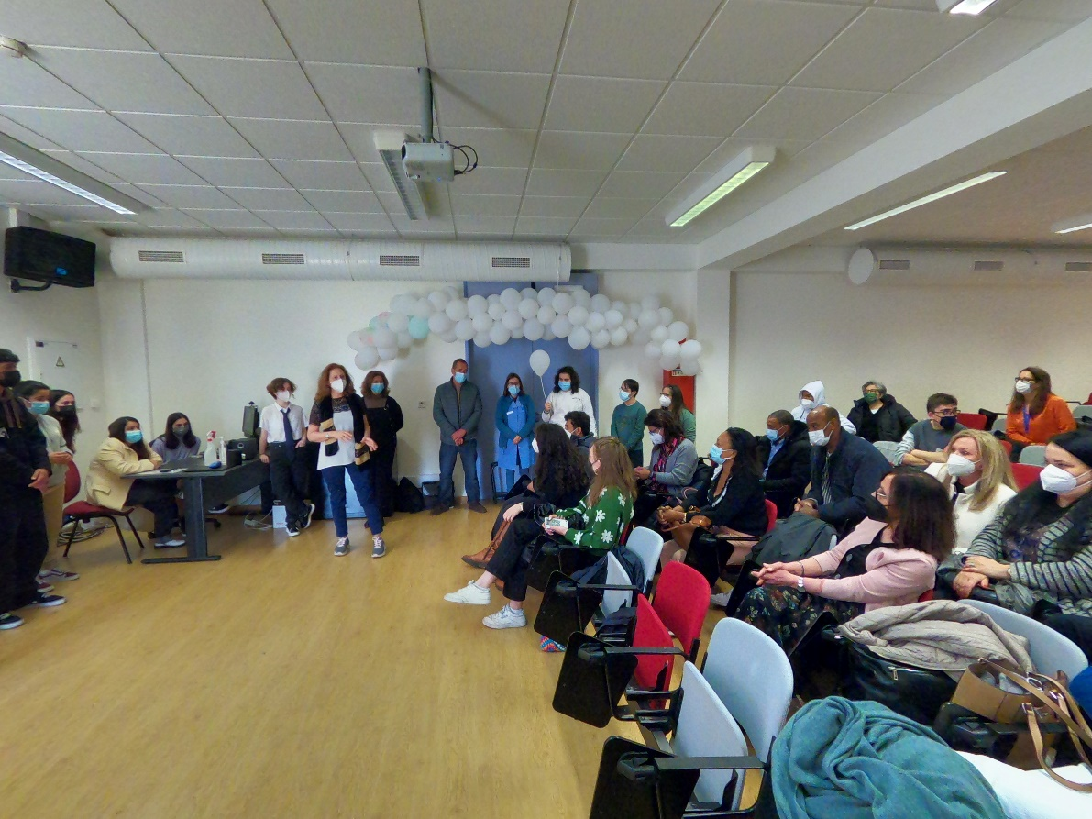
Les partenaires des quatre pays échangent sur leur problématique liée au thème du projet.
Activitées du projet : coopération avec les partenaires
Inclusion à travers la Musique/Théatre
Débat : les participants – les apprenants

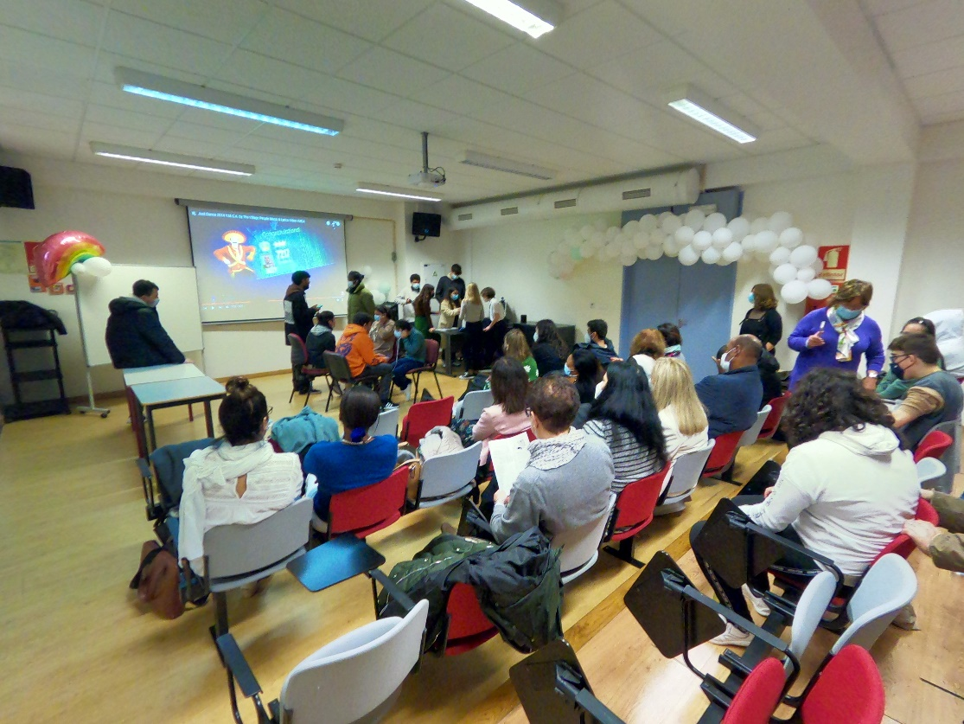

Main dans la main
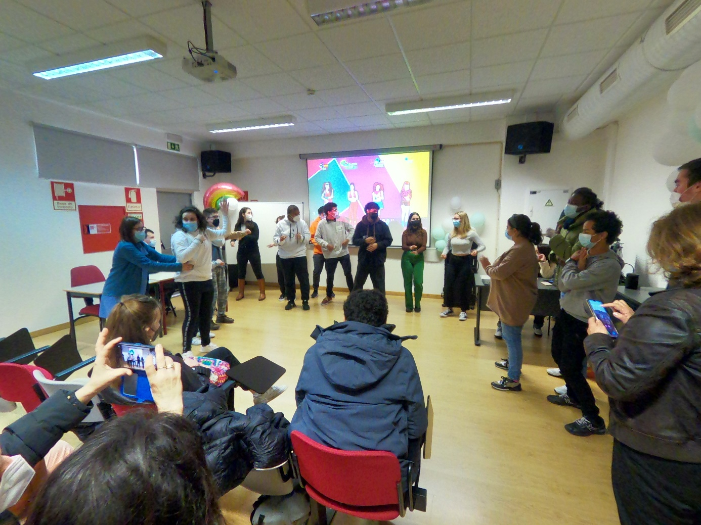
Activités au Lycée José Saramago-Mafra
Ana Margarida/Professeur Rosa CROCA COORD.
Partage des expériences
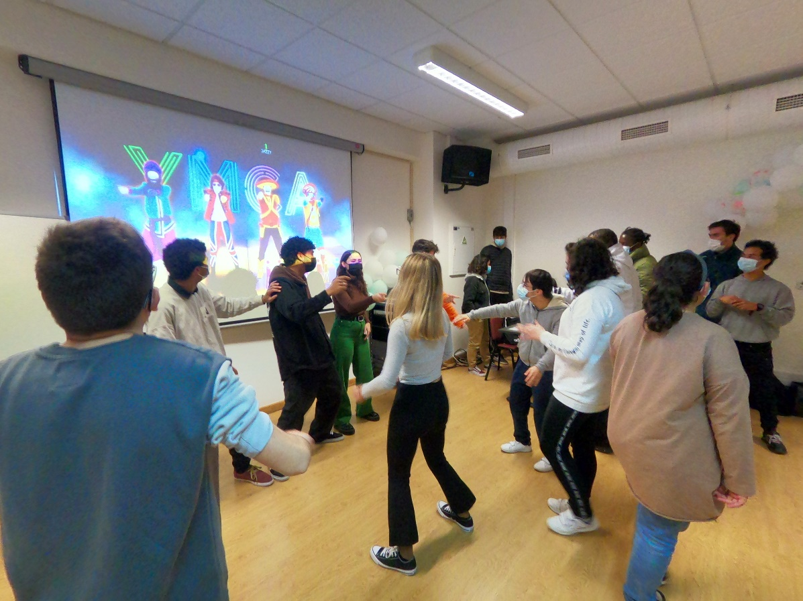

Les jeunes de tous les pays partenaires enemble dans des jeux de rôle.

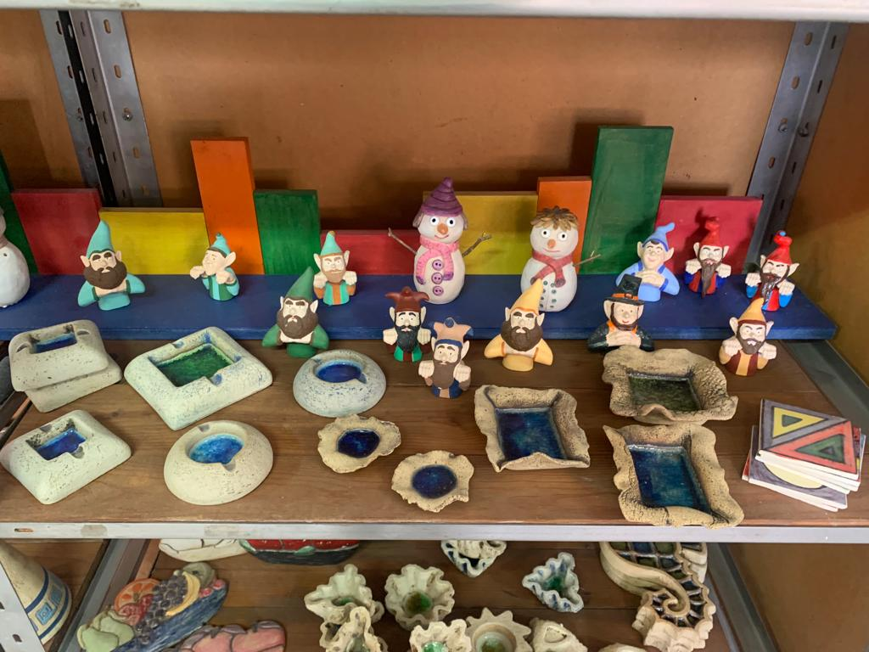
Travail de la céramique par les jeunes en situation de handicap à l’attention de leurs amis
des pays étrangers

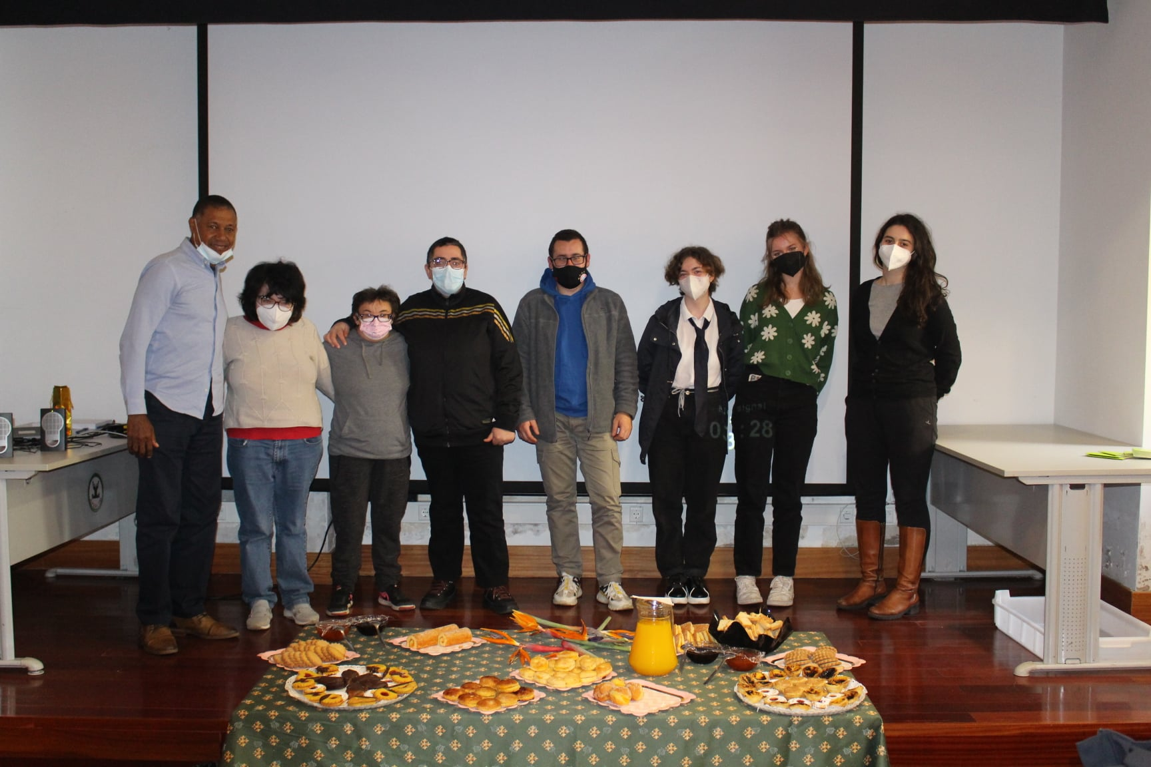
Les quatre pays autour d’une oeuvre commune, la pièce de théâtre „La Robe Rouge“.

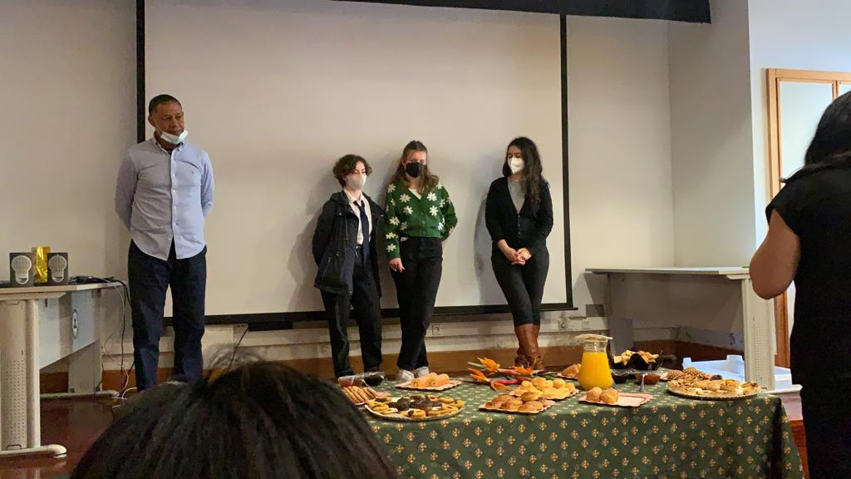

Italienne et Tchèques racontent les difficultés rencontrées lors de la réalisation de la pièce.
Le produit est encore plus appréciable.

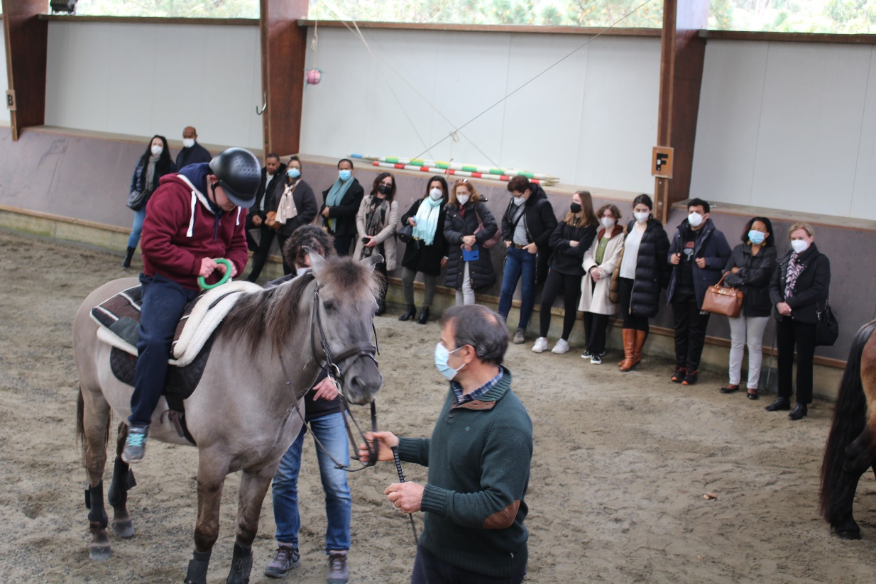
Visite à la Ferme d‘ APERCIM –
Équitation Thérapeutique

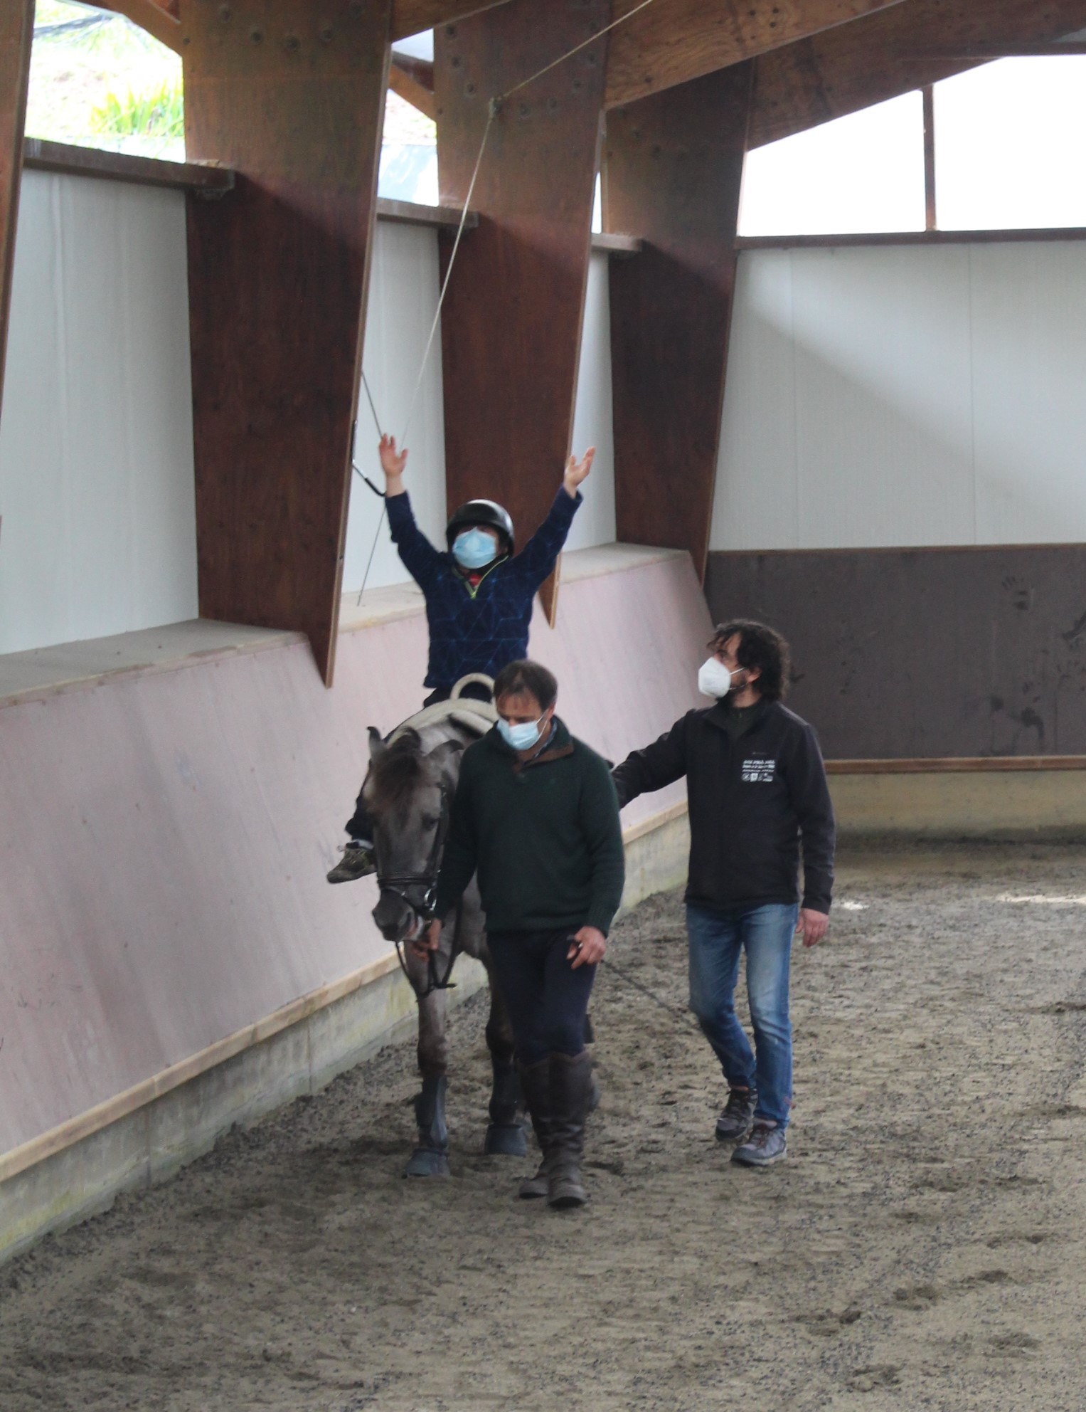
Un handicapé est un être capable de s’exprimer comme le commun des mortels quand il est entouré et encadré.

Vendredi 11. 03 10:00 – 12:30 Cours de Surf avec les apprenants
13:00 Déjeuner (Ericeira) Après-midi libre
19:30 Dîner
Samedi 12. 03 9:30 – 12:30 Visite à la Tapada de Mafra
13:00 Déjeuner

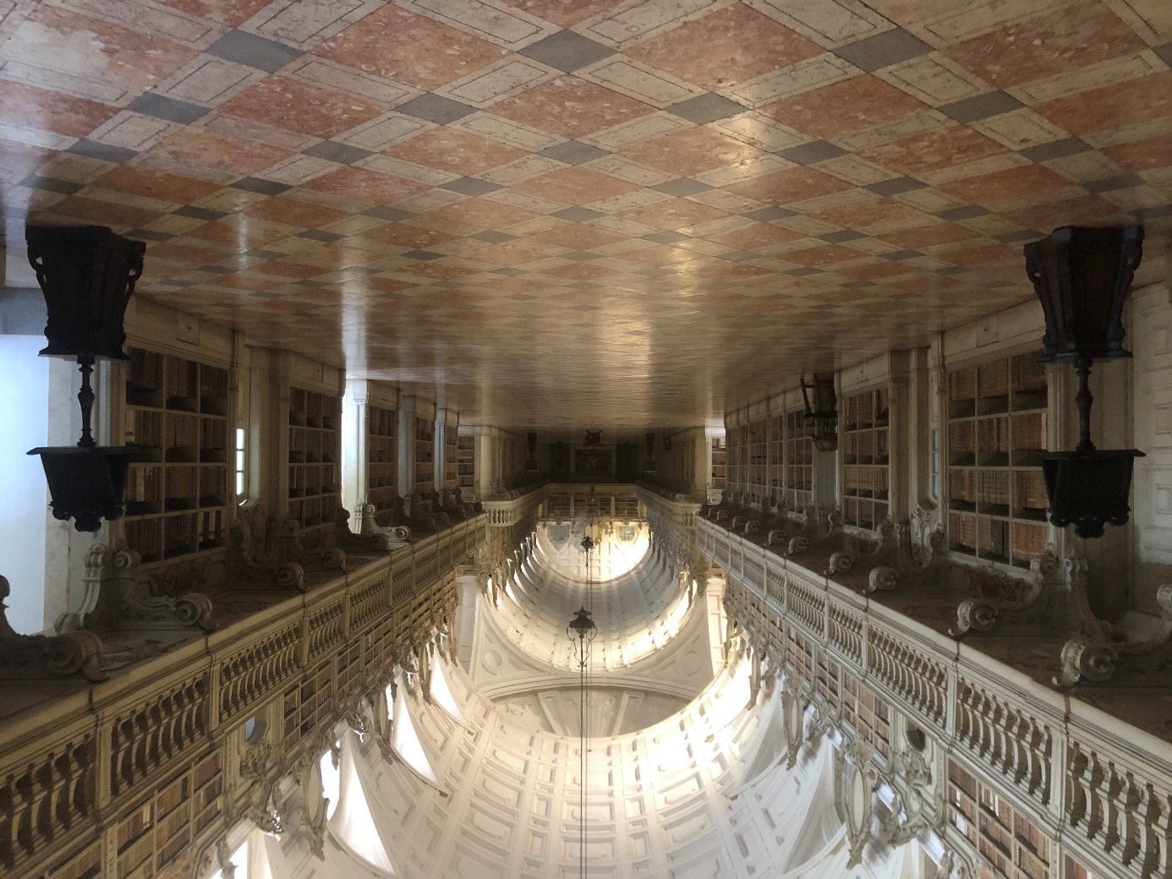
La magnifique bibliothèque du palais national de Mafra.

Les travaux ont été diffusés par la presse locale grâce au concours de Maria Joâo NAVARO de LOBÂO NETO
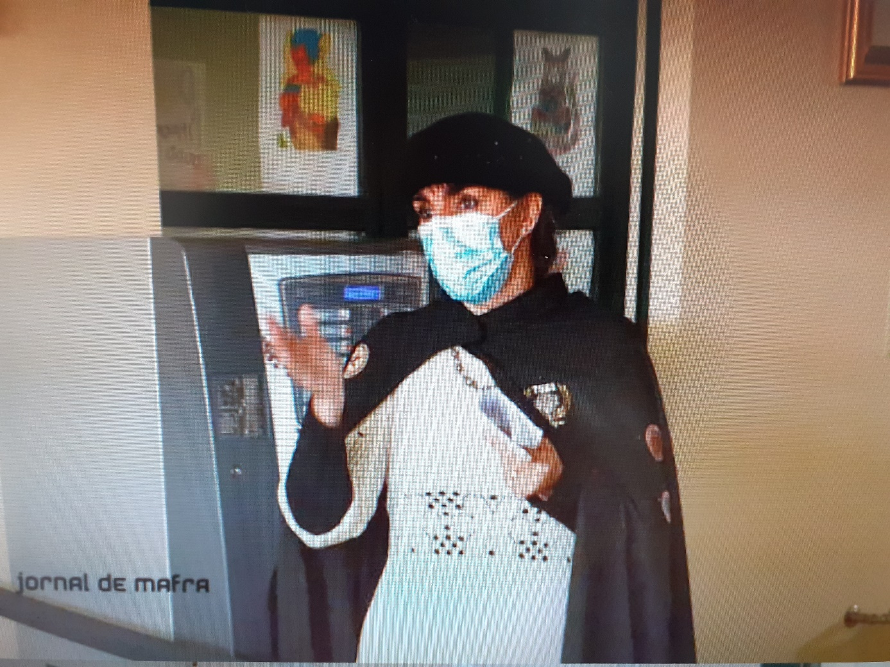

https://jornaldemafra.pt/2022/03/08/tuna-da-apercim-rececao-as-delegacoes-estrangeiras-do-projeto-mutoipeh-inclusao-atraves-da-musica-e-do-teatro-imagens-e-video/?fbclid=IwAR3T0I_cLcVXd9H0n7iOsgMSDba8RmEzEWrwLQNDUr3FUSJykjos6iy1z_M

